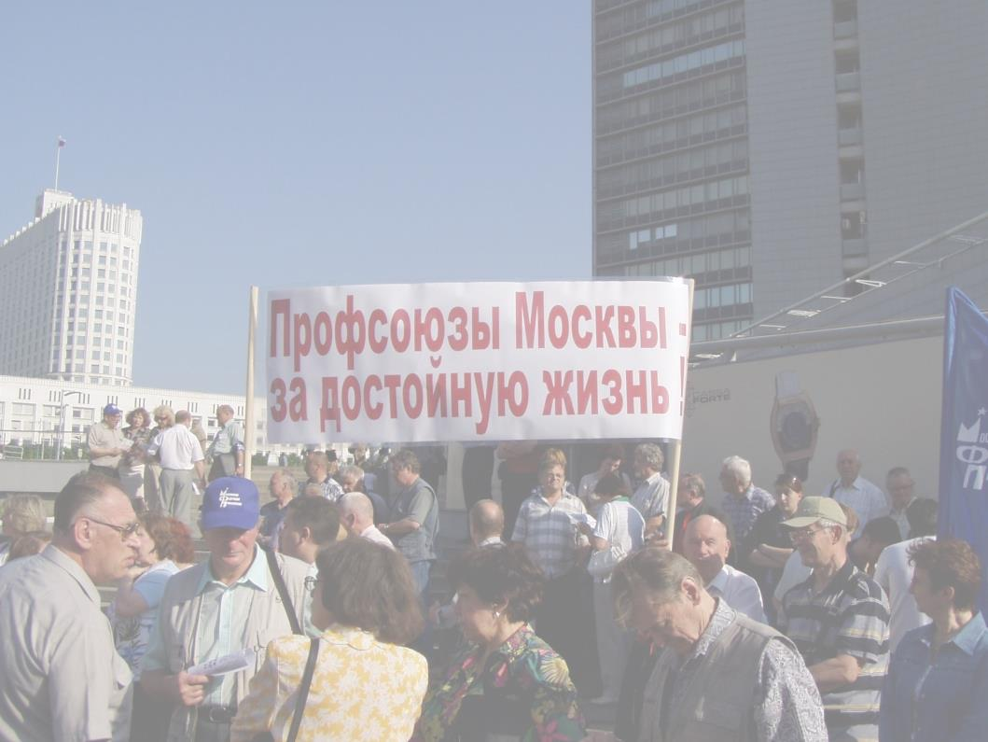ВОПРОС: Вправе ли субъекты Российской Федерации устанавливать свой минимальный размер оплаты труда?
ОТВЕТ: В соответствии со ст.133.1. ТК РФ субъекты Российской Федерации могут устанавливать размер минимальной заработной платы (МЗП), который не может быть ниже федерального минимального размера оплаты труда я(МРОТ). С 1 января 2019 года МРОТ в Российской Федерации составляет 11 280 рублей в месяц, с 1 января 2020 года - 12 130 рублей.

ВОПРОС: Как устанавливается минимальная заработная плата в г. Москве?
ОТВЕТ: Порядок установления размера минимальной заработной платы в г. Москве определен в Московском трёхстороннем соглашении на 2019-2021 годы (пп.3.1., 3.2., 3.3.).
Размер минимальной заработной платы в городе Москве пересматривается ежеквартально и устанавливается в размере величины прожиточного минимума трудоспособного населения города Москвы с первого числа месяца, следующего за месяцем вступления в силу постановления Правительства Москвы. Размер минимальной заработной платы в городе Москве с 1 июля 2019 года составляет 19 351 рублей в месяц, с 1 октября 2019 года – 20 195 рублей.

ВОПРОС: Включаются ли доплаты и надбавки в состав минимальной заработной платы в г. Москве?
ОТВЕТ: Размер минимальной заработной платы включает минимальную сумму выплат работнику, отработавшему месячную норму рабочего времени и исполнившему свои трудовые обязанности (нормы труда), включающую тарифную ставку (оклад) или оплату труда по бестарифной системе, а также доплаты, надбавки, премии и другие выплаты, за исключением выплат, производимых за работу с вредными и (или) опасными условиями труда, при совмещении профессий, за сверхурочную работу, за работу в выходные и нерабочие праздничные дни, за работу в ночное время.
ВОПРОС: На какие организации распространяются обязательства Московского трёхстороннего соглашения?
ОТВЕТ: Обязательства по Московскому трёхстороннему соглашению распространяются на всех работодателей, осуществляющих деятельность в городе Москве, не подавших в Московскую трёхстороннюю комиссию по регулированию социально-трудовых отношений письменный мотивированный отказ присоединиться.

ВОПРОС: Куда работник может обратиться в случае невыполнения работодателем обязательств Московского трёхстороннего соглашения?
ОТВЕТ: При невыполнении работодателем Московского трёхстороннего соглашения работник может обратиться в первичную профсоюзную организацию по месту работы, отраслевой профсоюз, Московскую Федерацию профсоюзов (e-mail: main@mtuf.ru), Секретариат Московской трёхсторонней комиссии по регулированию социально-трудовых отношений (cos@mos.ru), Государственную инспекцию труда в городе Москве.

ВОПРОС: Кто может быть инициатором заключения коллективного договора в организации?
ОТВЕТ: Инициатором проведения коллективных переговоров по подготовке, заключению или изменению коллективного договора от имени работников выступает первичная профсоюзная организация.

ВОПРОС: Какой должна быть фиксированная часть в составе заработной платы?
ОТВЕТ: В Рекомендациях Московской трёхсторонней комиссии по регулированию социально-трудовых отношений по заключению коллективных договоров и Соглашений говорится «Обеспечить установление фиксированной части заработка (тарифной ставки, базового оклада) работника на уровне не ниже 2/3 от общего его размера.»
ВОПРОС: Каким документом регламентируется размер премии?
ОТВЕТ: Особенности премирования в организации устанавливаются коллективным договором, локальным нормативным актом, принимаемым работодателем с учётом мнения профсоюзной организации.

ВОПРОС: Как часто должна проходить индексация заработной платы?
ОТВЕТ: Индексация заработной платы должна проводиться не реже одного раза в год до 1 декабря текущего года.

ВОПРОС: Как оплачивается работа в ночное время?
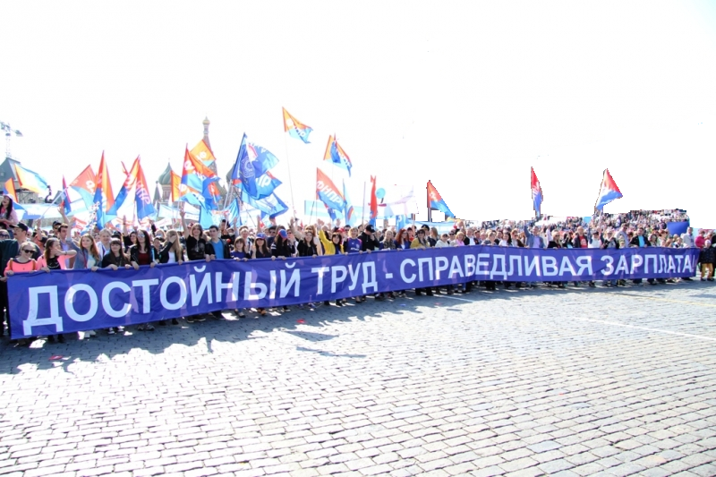ОТВЕТ: В соответствии с постановлением Правительства РФ от 22.07.2008 № 554 минимальный размер повышения оплаты труда за работу в ночное время (с 22 часов до 6 часов) составляет не менее 20 процентов часовой тарифной ставки (оклада (должностного оклада) за каждый час работы в ночное время.

Консультации по перечисленным вопросам можно получить в Правовом департаменте МФП. г. Москва, Протопоповский пер., д. 25, стр. 1., тел.: (495) 688-43-92, e-mail: uus-mfp@yandex.ru

2019 год под девизом
«За реальный рост заработной платы»

Актуальные вопросы:

